АДМИНИСТРАЦИЯ ПАРИЖСКОКОММУНСКОГО СЕЛЬСКОГО ПОСЕЛЕНИЯ
ВЕРХНЕХАВСКОГО МУНИЦИПАЛЬНОГО РАЙОНА
ВОРОНЕЖСКОЙ ОБЛАСТИ

П О С Т А Н О В Л Е Н И Е

От 08.06.2023 № 28
с. Парижская Коммуна

Об утверждении схемы размещения
нестационарных торговых объектов

В соответствии с Федеральным законом от 28.12.2009 № 381 ФЗ «Об основах государственного регулирования торговой деятельности в Российской Федерации», постановлением Правительства Российской Федерации от 29 сентября 2010 № 772 «Об утверждении Правил включения нестационарных торговых объектов, расположенных на земельных участках, в зданиях, строениях и сооружениях, находящихся в государственной собственности, в схему размещения нестационарных торговых объектов», Приказа департамента предпринимательства и торговли Воронежской области от 22.11.2022 № 172 «Об утверждении порядка разработки и утверждения органами местного самоуправления муниципальных образований Воронежской области схем размещения нестационарных торговых объектов», администрация Парижскокоммунского сельского поселения Верхнехавского муниципального района постановляет:
1. Утвердить схему размещения нестационарных торговых объектов, расположенных на территории Парижскокоммунского сельского поселения на земельных участках, в зданиях, строениях и сооружениях, находящихся в муниципальной (государственной) собственности сроком на 5 лет, согласно приложений 1, 2 к настоящему постановлению.
2. Признать утратившим силу постановление администрации Парижскокоммунского сельского поселения Верхнехавского муниципального района Воронежской области от 08.05.2018 г № 18 «Об утверждении схемы размещения нестационарных торговых объектов».
3. Настоящее постановление подлежит обнародованию в установленном порядке и опубликованию на сайте администрации Парижскокоммунского сельского поселения Верхнехавского муниципального района Воронежской области в информационно-телекоммуникационной сети «Интернет».
4. Контроль за исполнением настоящего постановления оставляю за собой.

Глава Парижскокоммунского сельского поселения Д.В.Кирсанова
Приложение 1
к постановлению администрации
Парижскокоммунского сельского поселения
от 08.06.2023 г. № 28
Схема размещения нестационарных торговых объектов на территории
Парижскокоммунского сельского поселения Верхнехавского муниципального района

№ п/п/  идент. номер | Тип нестационарного торгового объекта | Адресный ориентир | Площадь,  кв.м. | Количество торговых объектов по одному адресному ориентиру | Группа товаров | Информация об использовании объекта субъектами малого или среднего предпринимательства | Период размещения объекта
1 | МТО | С.П-Коммуна, ул. Пушкина, д. № 1 | 5 | 2 | Продовольственные | Субъект малого предпринимательства | круглогодично
2 | МТО | С.П-Коммуна, ул. Свободы д. № 89 | 5 | 2 | Продовольственные | Субъект малого предпринимательства | круглогодично
3 | МТО | С.П-Коммуна, ул. Свободы д. № 17 | 5 | 2 | Продовольственные | Субъект малого предпринимательства | круглогодично
4 | МТО | С.П-Коммуна, ул. Совхозная, д. № 36 | 5 | 2 | Продовольственные | Субъект малого предпринимательства | круглогодично
5 | Павильон | С.П-Коммуна, ул. Совхозная, д. № 8 | 12 | 1 | Продовольственные | Субъект малого предпринимательства | круглогодично
6 | Киоск | С.П-Коммуна, ул. Свободы, д. № 79 | 6 | 1 | Продовольственные | Субъект малого предпринимательства | круглогодично
7 | МТО | С.Никоново, ул. М.Горького, д. № 113 | 5 | 2 | Продовольственные | Субъект малого предпринимательства | круглогодично
8 | МТО | С.Никоново, ул. М.Горького, д. № 71 | 5 | 2 | Продовольственные | Субъект малого предпринимательства | круглогодично
9 | МТО | С.Никоново, ул. Некрасова д. № 69 | 5 | 2 | Продовольственные | Субъект малого предпринимательства | круглогодично
10 | МТО | С.Никоново, ул. Красноармейская, д. № 1 | 5 | 2 | Продовольственные | Субъект малого предпринимательства | круглогодично
11 | МТО | С.Никоново, ул. Веселая, д. № 22 | 5 | 2 | Продовольственные | Субъект малого предпринимательства | круглогодично
12 | МТО | С.Никоново, ул. Веселая, д. № 50 | 5 | 2 | Продовольственные | Субъект малого предпринимательства | круглогодично
13 | МТО | С.Забугорье, ул. Чехова, д. № 15 | 5 | 2 | Продовольственные | Субъект малого предпринимательства | круглогодично
14 | МТО | С.Забугорье, ул. Чехова, д. № 48 | 5 | 2 | Продовольственные | Субъект малого предпринимательства | круглогодично
15 | МТО | С.Забугорье, ул. Набережная, д. № 10 | 5 | 2 | Продовольственные | Субъект малого предпринимательства | круглогодично

Приложение 2
к постановлению администрации
Парижскокоммунского сельского поселения
от 08.06.2023г. №28

схемы размещения нестационарных торговых объектов

село Парижская Коммуна

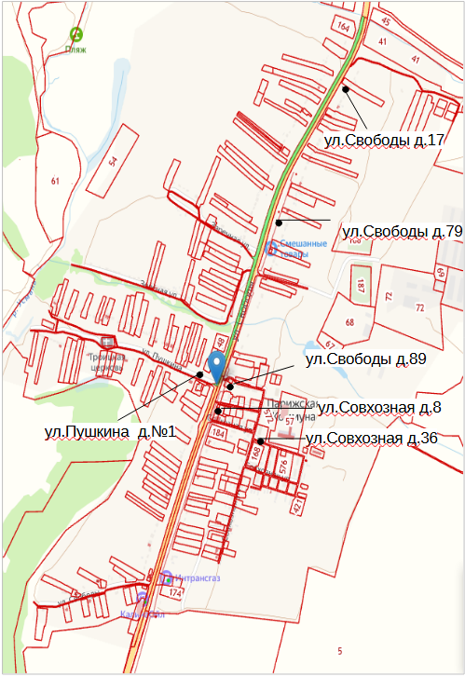

Село Никоново

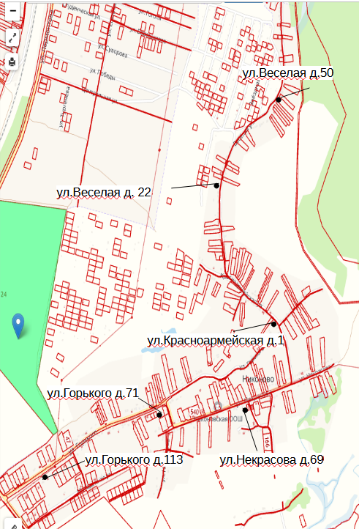

Село Забугорье

